
Рекомендуем прочитать!

- Зверев, В. Л. Основы экологии и проблемы в её развитии : природопользование, среда обитания, краеведение, учебные практикумы / В. Л. Зверев. - Москва : Министерство природных ресурсов и экологии РФ, 2010. - 400 с.
- Красная книга Курской области. Т.1. Редкие и исчезающие виды животных / Авт.-сост. А. А. Власов, И. А. Баусов, О. П. Власова. – Тула : Центр.-Чернозем. заповедник, 2001. – 118 с. Девятый постулат [Текст] : [лирические иронизмы – повесть, рассказы] / Ю.А. Бугров. – Курск, 1996. – 84 с.
- Крымская, И. Г. Гигиена и экология человека : учебное пособие / И. Г. Крымская. - 3-е изд., стер. - Ростов-на-Дону : Феникс, 2013. - 351 с. - (Среднее профессиональное образование).
  - Путешествия по Курскому краю: маршруты экскурсий и туристических походов по историческим и памятным местам / А. Чертова [и др.]. – Курск : [б. и.], 2004. – 104 с.
  - Экологический маршрут : сборник научно-популярных статей об особо охраняемых территориях, памятниках природы и других достопримечательностях России. – Москва : ИП Филимонов М.В., 2010. – 320 с.
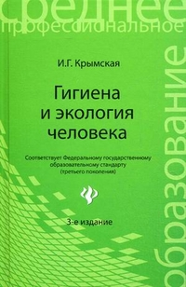
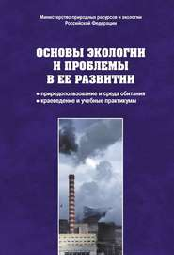
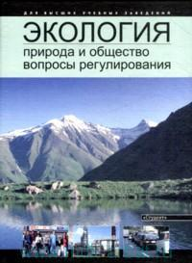



- «Благо людей и мира на Земле, безопасность планеты и торжество «царства разума» - это дело всех и каждого».
Вернадский Владимир Иванович
- «Природа – это самая лучшая из книг, написанная на особом языке. Этот язык надо изучать».
Гарин Н. (Гарин-Михайловский)
- Поведение человека в природе – это и зеркало его души».
Зелинский Корнелий Люцианович
- «Сила, которая держит в руках колыбель каждого народа, - природа его страны».
Ключевский Василий Осипович
- «Познать природу родного края можно либо своими глазами, либо с помощью книги».
Ломоносов Михаил Васильевич
- «Любовь к природе, как, впрочем, и всякая человеческая любовь, несомненно, закладывается в нас с детства».
Соколов-Микитов Иван Сергеевич
___________________________________________

Нижнеольховатская сельская библиотека
М

Нижнеольховатская сельская библиотека - филиал

6+



2017

Экология


Окружающий человека мир живой и неживой природы представляет собой сложную и одновременно хрупкую систему, все элементы которой удивительным образом связаны друг с другом. Отношения организмов и образуемых ими сообществ между собой изучает наука экология. Экология (от греч. ойкос - дом и логос — учение).
Основателем экологии считается немецкий биолог Э. Геккель(1834- 1919 гг.), который впервые в 1866 г. употребил термин «экология». Он писал: «Под экологией мы подразумеваем общую науку об отношении организма и окружающей среды, куда мы относим все "условия существования" в широком смысле этого слова. Они частично являются органической частично неорганической природы».
Первоначально этой наукой была биология, изучающая популяции животных и растений в среде их обитания.
В основе всех современных направлений экологии лежат фундаментальные идеи биоэкологии и ее направлений аутэкологии, популяционной экологии, синэкологии.

Экология Курской области
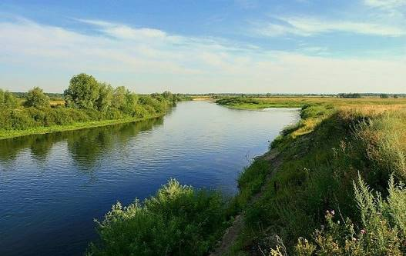
Природа щедро наградила дарами нашу область. Наши реки одни из самых чистых в России. Тысячи родников выходят на поверхность земли. Самые плодородные в мире почвы – черноземы - занимают более половины площади нашей области. Охране подлежит живая и неживая природа.
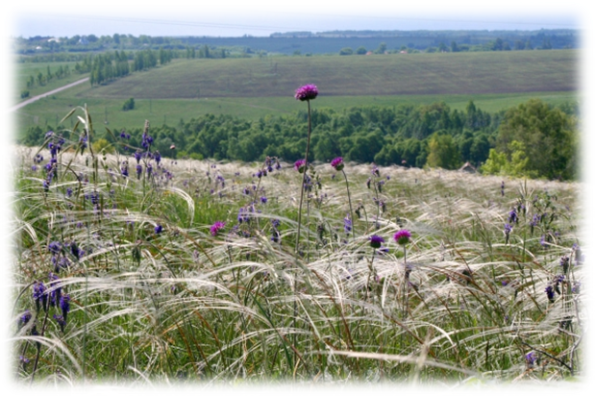

Комплексные экологические программы направлены на сохранение и восстановление экосистемы нашего региона, в т.ч. на снижение уровня загрязнения воздуха, рациональное использование водных ресурсов, защиту и воспроизводство лесов, озеленение и благоустройство. На субботниках высажены тысячи зеленых насаждений, убраны несанкционированные свалки, в городе обустроены парки, скверы, созданы цветочные скульптуры.

В области проводится работа по охране и более рациональному использованию почв на основе долговременной программы мелиорации.
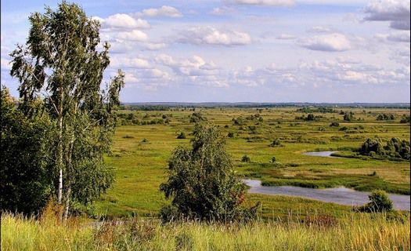

Курская область входит в число 32 территорий России, хозяйственно-питьевое водоснабжение в которых осуществляется за счет запасов подземных вод с помощью водозаборных скважин, шахтных колодцев. Для обеспечения населения качественной питьевой водой в Курске введена в строй станция обезжелезования, аналогов которой нет в Европе.
В экологических рейтингах город Курск не раз занимал лидирующие места: согласно рейтингу Министерства природных ресурсов занимает пятое место среди 82 крупных городов России по комплексу экологических показателей, в 2012 г. был признан самым экологически чистым и комфортным для проживания.
Куряне - участники Общероссийской акции "Дни защиты от экологической опасности", традиционных городских экологических конкурсов «Забота делового и промышленного мира об окружающей среде» и «Лучшая улица, дворовая территория, усадьба».

